Контрольные образцы
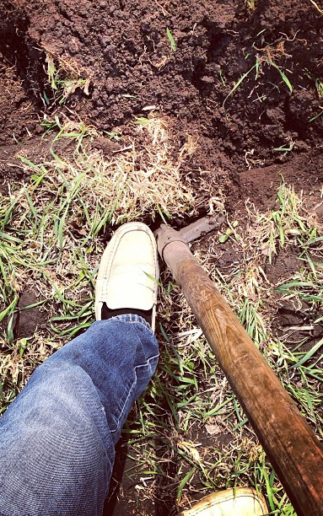
- отбираются с окружающих участок местности территорий (обычно в двух взаимно перпендикулярных направлениях на расстоянии 25-50 метров от места изъятия сравнительных образцов) для отграничения исследуемого участка от прилегающих к нему

- отбираются с целью установления происхождения почвенных наслоений на предметах-носителях, если эти наслоения не связаны с местом происшествия, например, образцы почвы с садового участка подозреваемого

